DLPL智能流量定量控制仪  09-06版  KZDL智能流量定量控制仪，接受涡街,涡轮脉冲信号，瞬时流量按脉冲周期计算和累积流量按脉冲个数计算，是专业适应脉冲输入的流量累积定量控制仪。  - 自整定流量，小数点浮动，瞬时流量分辨率高，大流量6位整数，小流量3位小数。  - 只设流量系数既可工作，具备调校简单 ，测量精度高，可靠性强。  - 具有数字滤波克服流量波动功能，不影响累积流量计算。  - 7段折线运算功能有效提高系统的测量、控制精度。  - 3点开关量输入，用于启动（恢复），暂停，分累积值清零/启动，典型定量控制。  - 1点控制输出，用于阀门控制，控制周期0.02秒，响应时间快，流量滞后小。  DLPL/A-H2L1T1K3V0  A： 160（W）×80（H）×125（L）  H： 横式  L： 8位累积流量显示 显示范围 0.000~99999999, 小数点浮动3位  6位瞬时流量显示 显示范围 0.000~ 999999，小数点浮动3位  1： 单脉冲输入 0.1Hz ~ 5kHz  T1：1点控制输出  K3：启动（恢复） , 暂停，分累积清零/启动，  B2：外供12V DC  V0：220VAC  3.1流量积算仪技术规格  - 开关电源：交流85~265V AC，直流100~300VDC，功耗小于7VA；  - 工作环境：0℃~50℃，湿度低于90%R.H  - 显示： 累积流量：0.000~9999999， 小数点浮动3位，  - 瞬时流量：0.000~ 999999 , 小数点浮动3位  - 显示颜色：红色  - 计数频率： 0.1Hz ~ 5kHz  - 输入脉冲信号：适用于NPN、PNP、OC门 , 电压脉冲，  - 外供电源 ：误差小于±5%，负载能力 50mA  3.2流量定量控制仪选配件技术规格  - 控制输出：1路继电器输出：触点容量220V AC，3A  - 外部3点开入控制:, K1启动（恢复），K2急停, . K3分累积清零/启动。  - 信号宽度大于20ms，无源开关或12V电压控制  - 无源开关控制时，闭合一次20ms以上有效，  - 电压控制时，4V~12V有效，1V以下无效，负载电流＞4mA  外形尺寸：160×80×125（mm），开孔尺寸：152×76（mm） | 传感器接线图: 仪表端子接线图:  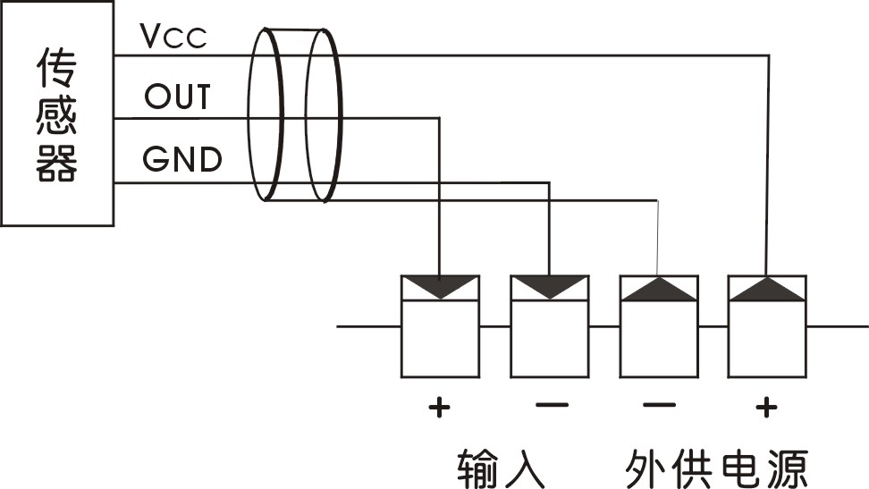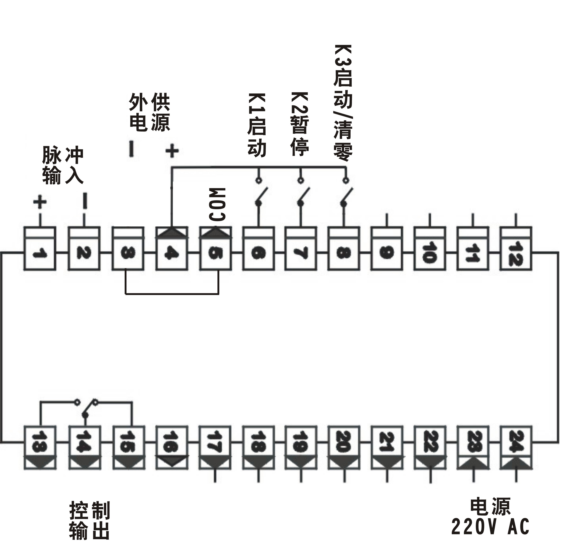  注意：端子电源正端4，禁止与端子2，3，5短接，造成电源短路  第1组：  第2组参数  第3组参数  第4组参数  第5组参数 |  |  | 6.1 面板及按键说明  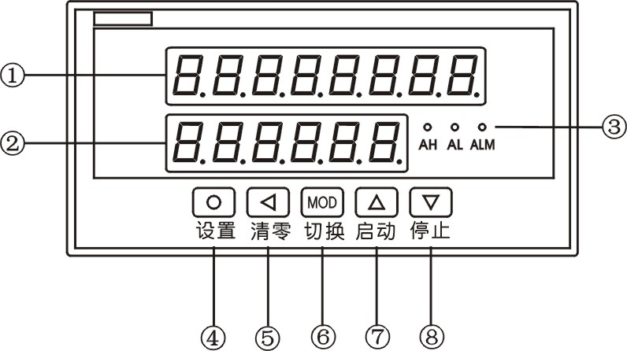  6.2 参数设置说明  仪表参数被分为若干组，每个参数所在的组在第5章《参数一览表》中列出。  第2组及以后的参数受密码控制，未设置密码时不能进入。  第1组参数是否受密码控制可以通过设置 参数选择。  设置为OFF时，不受密码控制；  设置为ON时，若未设置密码，虽然可以进入、修改，但不能存入。  进入设置状态后，若1分钟以上不进行按键操作，仪表将自动退出设置状态。
  1、概述
  2、型号规格
  3、技术规格
  4、安装与接线
  5、参数一览表
  符号 | 名称 | 内容 | 出厂设定 | 取值范围
   | SV | 定量设定值 | 100.000 | 0.000～9999.999
  符号 | 名称 | 内容 | 出厂设定 | 取值范围
   | OA | 密码 | 00001111 | 0～9999999
   | FI | 流量系数 | 003600.00 | 1.00～999999.99
   | ACLR | 清零选择 | 1总累积清零 | 0～2
   | T1 | 自动控制间隔时间 | 0 （手动） | 0～1200秒
   | STOP | 分累积显示选择 | ON 不超设定值 | OFF～ON
  符号 | 名称 | 内容 | 出厂设定 | 取值范围
   | AFH | 流量时间单位 | 2 （流量/小时） | 0～2
   | OYT | 回零延时 | 3 （ 秒） | 1～20
   | CHO | 小信号切除 | 0.000 不切除 | 0.000～10.000Hz
   | FLTR | 滤波系数 | 3 | 1～20
  符号 | 名称 | 内容 | 出厂设定 | 取值范围
   | C-B | 折线功能选择 | OFF 关 | ON～OFF
   | PL1 | 第1点频率值 | 5000.00 | 0.000～5000.000
   | FI1 | 第1点频率对应的流量系数 | 1.00 | 1.00～999999.99
  ~ | PL2~7 | 第2~7点频率值 | 5000.00 | 0.000～5000.000
  ~ | FI2~7 | 第2~7点频率对应的流量系数 | 1.00 | 1.00～999999.99
  符号 | 名称 | 内容 | 出厂设置定 | 取值范围
   | OA1 | 第1组参数是否受密码控制选择 | OFF不受限制 | ON～OFF
  6、操作
  名 称 | 说 明
  ① 累积值显示窗 | - 显示总累积流量，分累积流量和定量设定值  - 分累积流量首位显示F,定量设定值首位显示d  - 在参数设置状态下，显示参数符号、参数数值
  ② 瞬时流量显示窗 | • 显示瞬时流量值
  ③ 指示灯 | • 控制状态指示灯，控制输出13，14闭合时“AH” 亮
  ④ 设置键  | • 测量状态下，按住2秒钟以上不松开则进入设置状态  • 在设置状态下，显示参数符号时，按住2秒以上不松开进入下一组参数，或返回测量状态
  ⑤ 左 键  | • 在测量状态 , 允许清零条件下,  按 ◄ 键总累积流量清零或分累积流量清零  • 在设置状态下：① 调出原有参数值  ② 移动修改位
  ⑥ 确认键  | • 在测量状态下切换显示总累积/分累积流量和定量  设定值  • 在设置状态下，存入修改好的参数值
  ⑦ 增加键  | • 在测量状态下 按▲键 启动（恢复）控制输出闭合  • 在设置状态下增加参数数值或改变设置类型
  ⑧ 减小键  | • 在测量状态下 按▼键 停止，控制输出断开  • 在设置状态下减小参数数值或改变设置类型
6.3 定量设定值和流量系数的设置方法 （用户参数设置）  定量设定值SV（目标值）和流量系数FI（K） 在第1组参数，  ①按住设置键 2秒以上不松开，进入设置状态，仪表显示第1个参数的符号SV  ②按 键调出SV当前参数的原定量设定值，闪烁位为修正位  ③ 通过 键移动修改位， 键增值、 键减值，将参数修改为需要的值  ④ 按 键存入修改好的参数，并转到下一参数FI流量系数参数。  ⑤按 键调出FI当前参数的原流量系数参数设定值，闪烁位为修正位  ⑥通过 键移动修改位， 键增值、 键减值，将参数修改为需要的值  ⑦按 键后将退出设置状态，恢复测量显示状态。  ★ 如果修改后的参数不能存入，是因为 参数被设置为ON，使本组参数受密码控制，应先设置密码。出厂设置OFF  6.4 密码设置方法 （工程师定量仪表参数设置）  当仪表处于测量状态或第1组参数符号显示状态时，可进行密码设置。  ① 按住设置键 不松开，直到显示  ② 按 键进入修改状态，在 ， ， 键的配合下将其修改为00001111  ③ 按 键，密码设置完成  ★ 密码在仪表上电时或1分钟以上无按键操作时，将自动清零。  6.5 其它参数的设置方法 （生产厂出厂参数设置）  ① 首先按6.4的方法设置密码  ② 第2组参数因为是密码参数所在组，密码设置后，按 键可选择本组的各参数  ③ 其它组的参数，通过按住设置键 不松开，顺序进入各参数组，仪表显示该组第1个有效参数的符号  ④ 进入需要设置的参数所在组后，按 键顺序循环选择本组需设置的参数  ⑤ 按 键调出当前参数的原设定值，闪烁位为修改位  ⑥ 通过 键移动修改位， 键增值， 键减值，将参数修改为需要的值  ★ 以符号形式表示参数值的参数，在修改时，闪烁位应处于末位。  ⑦ 按 键存入修改好的参数，并转到下一参数  重复④ ~ ⑦步，可设置本组的其它参数。  退出设置 ：在显示参数符号时，按住设置键 不松开，直到退出参数的设置状态。  7.1定量值设定及流量系数设定  例：用于体积流量系数1234.56脉冲个数/单位体积流量 ,仪表要求显示体积  FI （K） 设置001234.56  如果流体比重不等于1，实际比重=1.423，仪表要求显示质量，  即：单位体积流量系数改变为单位质量流量系数。  质量流量系数 = 体积流量系 / 比重 = 1234.56 / 1.423 = 8 67.57  FI 设置000867.57  例：定量设定值100.000 SV 定量控制设定值 100.000  7.2 面板按键清零  总累积流量清零：通过面板操作在总累计值显示状态，按 ◄ 键1秒以上不松开，将总累积流量值清零。该操作受 参数限制。参数设置为1，总累计允许清零 |  | 分累积流量清零：按MOD键 总累积流量显示切换到分累积流量显示首位显示”F” ,此时，按 ◄ 键1秒分累积流量清零 ，该操作受 参数限制。参数设置为2允许分累计清零，（启动需按▲键控制启动）。  - （AcLr）—— 手动面板按◄键清零许可选择  ACLR设置为0时，不能通过面板按◄键清总累积流量和分累计流量，▲键控制启动无效。  设置为1时，允许按 ◄ 键总累积流量清零，分累计流量不清零，▲键控制启动无效。  设置为2时，允许按 ◄ 键分累积流量清零。面板按◄键定量控制时需设置2，▲键控制启动有效。 （出厂设置1）  7.3 自动定量控制间隔时间  t1 不为0时，为自动定量控制 ，定量控制完成1次后，间隔t1秒 自动启动。  t1 为0时，为手动定量控制， 只能手动面板按◄键 分累积流量清零，再按▲键控制启动或外部K3开入一次启动。 （出厂设置0）  7.4定量值显示锁定  STOP设置为ON时，定量控制时继电器断开后，仪表分累积超过SV设定值不继续计数。  STOP设置为OFF时，定量控制时继电器断开后，仪表分累积显示 实际累积值，可能超过定量值。  7.5瞬时流量时间单位：  AFH设置为 0 时, 流量/秒, 设置为1时, 流量/分钟, 设置为 2 时, 流量/小时。 （出厂设置2）  7.6瞬时流量自动回零时间  OYt回零时间，当输入脉冲停止，经过OYt秒时间后瞬时流量自动回零。 (出厂设置为1)  7.7小信号切除  CHO用于较小瞬时流量切除，不累积计算，当输入频率小于CHO的设定值，瞬时流量显示0.000 ，总累积流量和分累积流量不累积流量计算。 (出厂设置为0.000)  7.8瞬时流量滤波  FLTR用于瞬时流量的滤波，当瞬时流量波动很大时，适当调整FLTR的设定值使瞬时流量显示更加平稳，FLTR 数字大，滤波效果高，反映慢，不影响流量累积计算。 (出厂设置为1)  7.9折线修正  7个频率段，7个流量系数，修正传感器非线性，提高系统的测量、控制精度。  举例说明：  折线功能选择C-B 参数设定为ON，将按输入频率分段的各段流量系数计算。(出厂设置为OFF)  1点定量输出,用于阀门控制输出，累积达到定量设定值时，继电器在0.02秒内，继电器断开。  仪表有3点开关量输入，用于启动（恢复）， 急停和分累积清零/启动 。  K3分累积清零/启动:开入闭合0.2秒分累积清零, 断开启动，控制阀门继电器闭合。 | K2急停作用: 开入闭合0.1秒, 控制阀门继电器断开，停止定量控制。  K1启动：恢复作用:入闭合0.2秒, 控制阀门继电器闭合，恢复完成定量控制。  注： K3 点闭合清零，断开后启动，是为了克服开关节点抖动造成定量误差，  定量控制时，需按MOD键 ，切换到分累积流量显示  10.1自动定量控制（延时自动分累积清零/启动）  延时自动定量控制时间T1设置为非0，（1~1200 秒）  工作过程：  延时自动定量控制时间T1设置为非0时，自动定量控制，K3闭合一次——继电器闭合—— 分累积流量从零开始累积——分累积流量大于等于定量设定值（SV）时继电器断开——延时自动定量控制时间（T1秒）后，分累积流量再清零，——继电器闭合——分累积流量再从零开始累积——分累积流量大于等于定量设定值（SV）时继电器断开——延时自动定量控制时间（T1秒）后，分累积流量清零。循环反复上述过程。  闭合K2 停止自动定量控制，继电器断开，累积流量停止。  闭合K1恢复自动定量控制，继电器闭合，分累积流量继续开始累计。  10.2手动定量控制（手动分累积清零/启动）  延时自动定量控制时间T1设置为 0。  工作过程：  延时自动定量控制时间T1设置为0秒，手动定量控制，K3闭合一次——继电器闭合——分累积流量从零开始累积——分累积流量大于等于定量设定值（SV）时继电器断开，结束一次定量控制，等待再次K3闭合一次。  闭合K2 停止 定量控制，继电器断开，累积流量停止。  闭合K1恢复 定量控制，继电器闭合，分累积流量继续开始累计。  10.3停电记忆  仪表电源突然停电，累积流量值记忆，控制输出断开。  需K1启动闭合一次，继续停电前未完成的定量控制。  K3闭合一次，定量控制从新分累积清零/启动。  10.4急停开入应用：  K2 闭合一次，总累积和分累积累积流量值记忆，控制输出断开。  需K1启动闭合一次，继续停电前未完成的定量控制。  K3闭合一次，定量控制从新分累积清零/启动。  10.5面板按键定量控制操作：  允许清零参数ACLR需设置为2 ，允许按 ◄ 键可分累积流量清零，再按▲键控制启动，按MOD键，总累积流量可切换到显示分累积流量和定量值，首先切换到显示分累积流量（分累积流量首位显示F），再按MOD键，显示定量控制值作为定量控制值提示（定量控制值首位显示d），在定量控制前，请再按MOD键，切换到分累积流量显示。  工作过程：  按◄键 分累积流量清零，再按▲键控制启动，继电器闭合——累积分累积流量——分累积流量大于等于定量设定值（SV）时继电器断开，结束一次定量控制。  等待再次，按◄键 分累积流量清零，再按▲键控制启动。  按▼键定量控制急停。（此键与K2同等功能）  在分累积未达到定量值前，按▲键恢复控制启动，可继续完成定量控制。（此键与K1同等功能）
  7、相应参数说明
  序号 | 频率段Hz | 实际流量系数 | PL频率设定 | FI 流量系数设定
  1 | 0.000~50.000 | 3600.00 | 50.000 | 3600.00
  2 | 50.001~100.000 | 3603．60 | 100.000 | 3603．60
  3 | 100.001~500.000 | 3607.20 | 500.000 | 3607.20
  4 | 500.001~1000.000 | 3610.80 | 1000.000 | 3610.80
  5 | 1000.001~2000.000 | 3614．40 | 2000.000 | 3614．40
  6 | 200.001~4000.000 | 3618.00 | 4000.000 | 3618.00
  7 | 400.001~5000.000 | 3621.60 | 5000.000 | 3621.60
  8 控制输出
  9控制输入
  10定量控制功能描述

